報道関係者各位
2016年9月28日
株式会社大賀薬局
株式会社グッドラックスリー

日本初!?薬剤師ドラマ『人生のメソッド～大賀屋薬局編～』のKBC放送を記念して、大賀薬局の5店舗でサンプルプレゼントキャンペーンを開催！

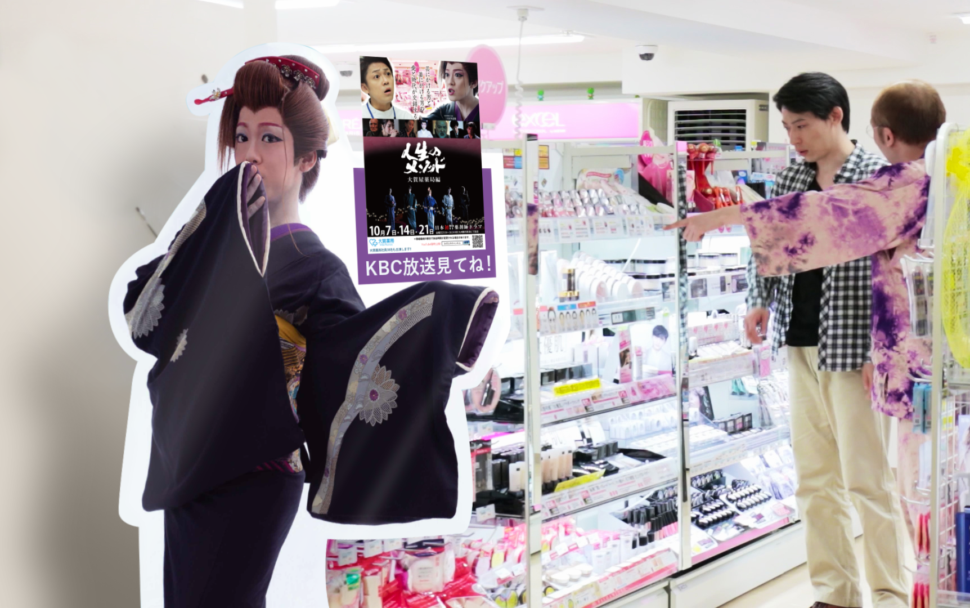

株式会社大賀薬局(本社：福岡県福岡市、代表取締役社長：大賀研一、以下「大賀薬局」)と株式会社グッドラックスリー（本社：福岡県福岡市、代表取締役CEO：井上和久、以下「グッドラックスリー」）は、日本初!?薬剤師ドラマ『人生のメソッド～大賀屋薬局編～』を共同制作し、KBC九州朝日放送（以下、KBC)で10月7日、14日、21日に放送することを記念し、大賀薬局の福ビル店、ライフストリーム、渡辺通り1丁目店、博多口店、博多バスターミナル店でサンプルプレゼントキャンペーンを2016年9月29日（木）より開催いたします。

■『人生のメソッド～大賀屋薬局編～』KBC放送記念キャンペーン

万家徳治朗と一緒に写真を撮ろう！

大賀薬局の5店舗に『人生のメソッド～大賀屋薬局編～』の主人公「万家徳治朗」の等身大パネルフォトスポットが登場します。
ぜひ、「万家徳治朗」と一緒に写真を撮って、SNSで友達にシェアしましょう！
店舗スタッフにフォトスポットで撮った写真を見せていただくと、全員に素敵なサンプルをプレゼントいたします。

開催期間：2016年9月29日（木）～2016年10月7日（金）
開催場所
①福ビル店 住所：福岡市中央区天神1丁目11-17 福ビル1Ｆ
②ライフストリーム 住所：福岡市中央区天神2丁目11-3 ソラリアステージビルM2F
③渡辺通り1丁目店 住所：福岡市中央区清川1丁目7-12 大戸ビル1F
④博多口店 住所：福岡市博多区博多駅前3丁目25-21 博多駅前ビジネスセンター104号
⑤博多バスターミナル店 住所：福岡市博多区博多駅中央街2番1号1F

■『人生のメソッド～大賀屋薬局編～』とは？

『人生のメソッド～大賀屋薬局編～』は、薬局を舞台とした笑いあり涙ありの日本初!?薬剤師ドラマです。
大賀薬局の福ビル店をロケ地とし、社員38名が出演、薬剤師監修の下、大賀薬局とグッドラックスリーが共同制作いたしました。

今までの医療ドラマは、医師や看護師が主人公であり、病院が舞台であることがほとんどで、薬剤師にスポットが当たることはほぼありませんでした。
薬剤師が医療を受ける患者にとって重要な役割を担っていることを、切ない喜劇ドラマを通して、楽しく知ることができます。
薬剤師を目指している方や医療関係者、必見！

そして、今回の主演・脚本・監督を務めるのは、三天屋多嘉雄。
蜷川幸雄が演劇の神とまで言った沢竜二の最後の弟子。
旅役者でありながら東京工業大学大学院で学術修士号を取得、演劇実践論第一人者。
着々とキャリアを積み、密かに注目を集めています。

ぜひお楽しみください。


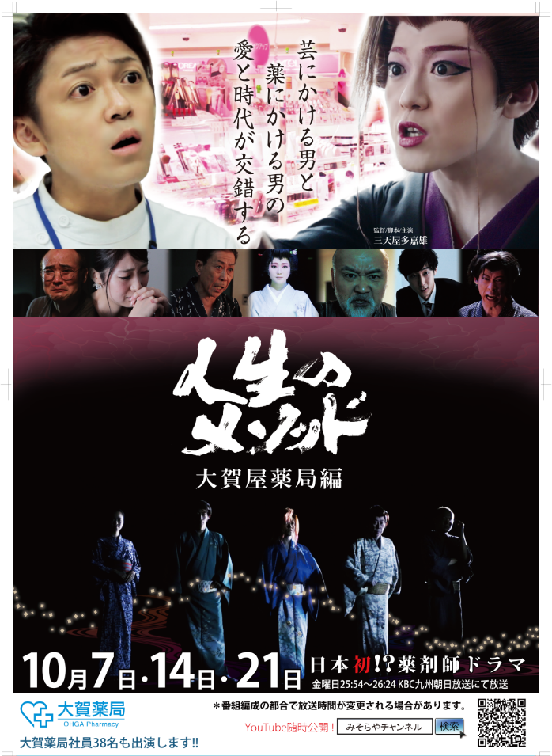

■『人生のメソッド～大賀屋薬局編～』概要

【放送局】
KBC九州朝日放送

【放送日時】
第1話 2016年10月7日（金）25時54分～26時24分
第2話 2016年10月14日（金）25時54分～26時24分
第3話 2016年10月21日（金）25時54分～26時24分
※番組編成の都合で放送時間が変更される場合があります。

【見逃し配信】
ＴＶ放送後配信

【配信URL】
URL https://www.youtube.com/channel/UCyjGdiiFJ14WM4ZPaP5zb6w
監督 脚本 主演を務めた三天屋多嘉雄の「みそらやチャンネル」内にて

【あらすじ】
日本全国を駆け巡る旅一座、万家。
座長が借金を抱えたため、花形を務める万家徳治朗は舞台の合間を縫ってアルバイトをすることを決意する。
幼少期から芸事しかしたことがない時代錯誤な男、万家徳治朗のアルバイトへの挑戦が始まる。
今回、万家一座の徳治朗が飛び込んだアルバイト先は、全国的に有名な薬局チェーン店、大賀屋薬局。
そこで働くことになった徳治郎は、大賀屋薬局の御曹司、清三郎に出会う。
一方、万家一座の副座長は、大賀屋薬局で働くハナと恋仲になる。
ハナの妊娠が発覚するが、子供の実の父親は清三郎であった。
大賀屋薬局で徳治朗が目撃する出来事は、万家一座が演じる古き芝居「見送る親子」そのものであった。
現実は、舞台と同じ結末を迎えるのか・・・
今、切ない喜劇の幕が開く！

【出演】
三天屋多嘉雄、里村義隆、石橋征太郎、木内竜喜、橋本あかね、岡澤アキラ、馬郡沙奈、他

【監督 脚本 演出】
三天屋多嘉雄

【プロデューサー】
大賀崇浩［大賀薬局］
井上和久［グッドラックスリー］

【企画 監修 制作協力】
株式会社大賀薬局

【企画 制作】
株式会社グッドラックスリー

■プロモーション動画
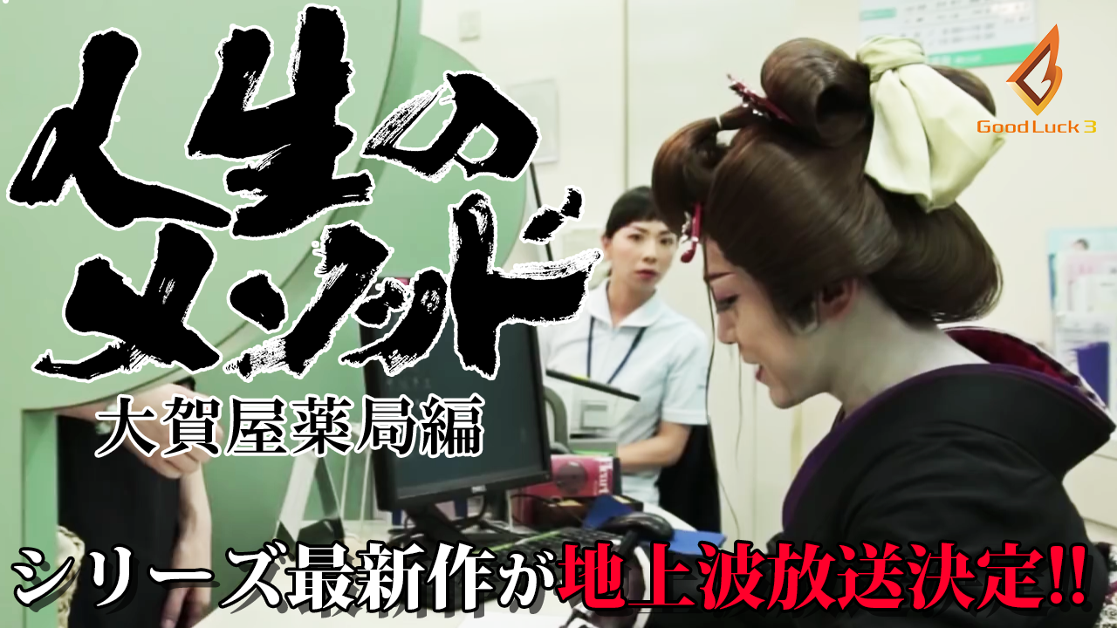
https://youtu.be/--NBbtHCSt8

■株式会社大賀薬局会社概要
設立：1949年11月
住 所：福岡県福岡市博多区博多駅前3-9-1 大賀博多駅前ビル3Ｆ
代表者：代表取締役社長 大賀研一
事業内容：医薬品・化粧品・化粧雑貨・生活雑貨小売、処方せん調剤
店舗数：84店（2016年8月現在）
URL： http://www.ohga-ph.com/

■株式会社グッドラックスリー会社概要
設立：2013年5月
住所：福岡県福岡市中央区天神3-14-31 天神リンデンビル2Ｆ
代表者：代表取締役CEO 井上和久
事業内容：スマートフォンゲームの企画・開発・運営。ドラマ・CMの企画・制作。
URL： http://www.gl-inc.jp/

■本件に関するお問い合わせ先
株式会社グッドラックスリー 映像芸能事業部
ml-pr@gl-inc.jp

